PE双壁波纹管是以高密度聚乙烯为主要原料，分别由内、外挤出机共同挤出，一次成型，内壁平滑，外壁呈梯形波纹状，内外壁之间有夹壁空心层的塑料管材。产品具有环刚度高、强度大、重量轻、隔音减震，较高的抗紫外线稳定性，使用寿命长，弯曲性好，耐压，抗冲击强度高等多种优点。可敷设在地质比较差的路段，而且密封性好，施工快捷。
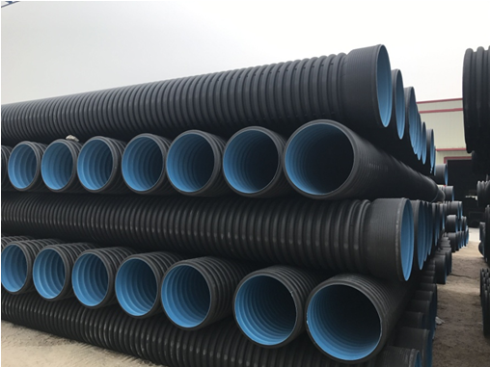
1、产品结构独特，抗压能力强；
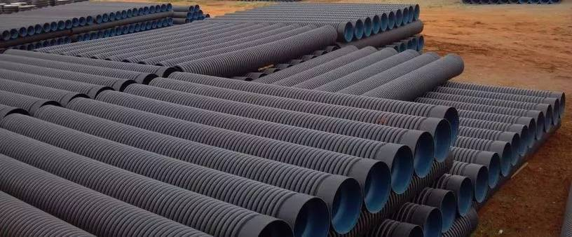
2、内壁光滑，过流量大；
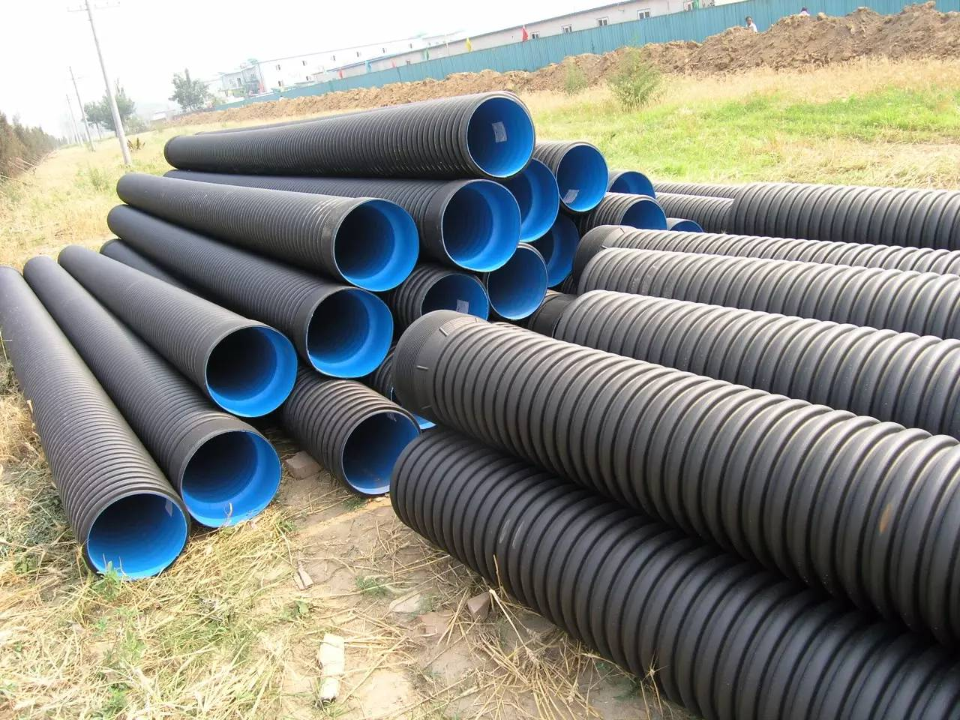
3、产品连接方便，接口密封好，耐腐蚀，零渗漏，不结垢，避免二次污染，是理想的“绿色管材”；
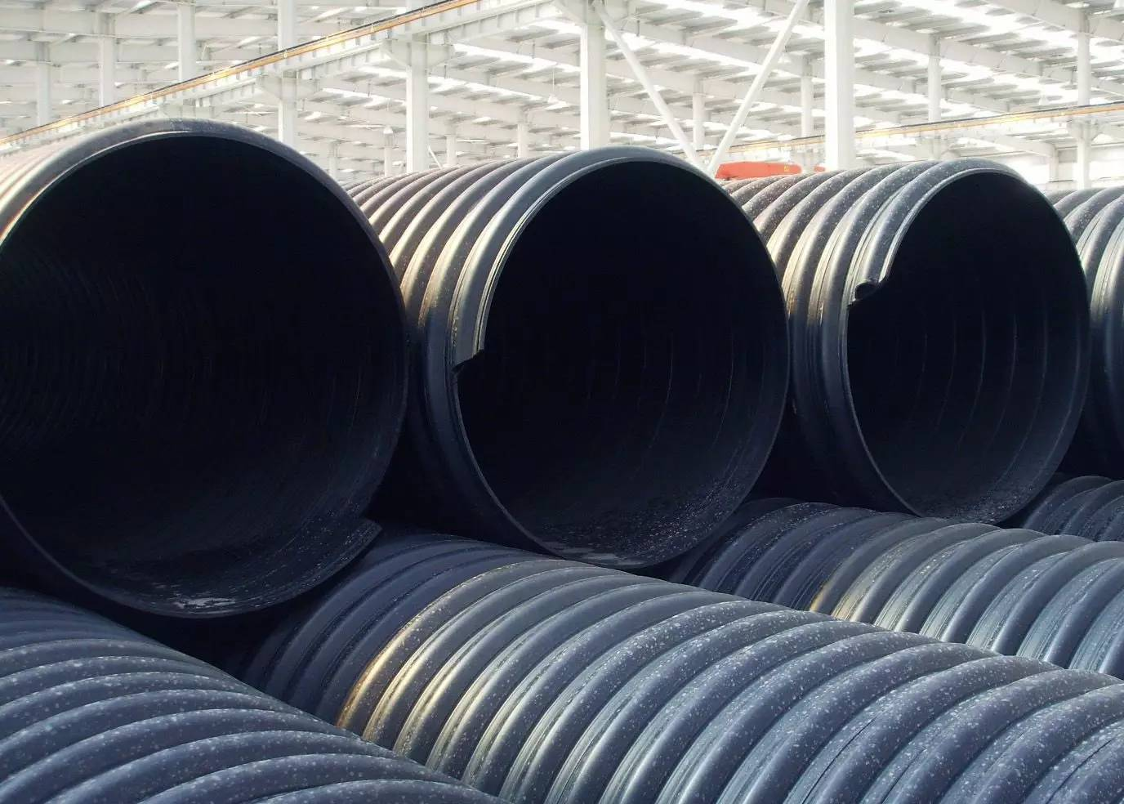
4、产品具有良好的挠曲性能，可适应土壤的不均匀沉降；
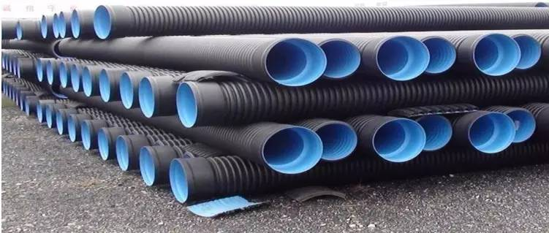
5、使用寿命长，地埋使用可达50年以上；
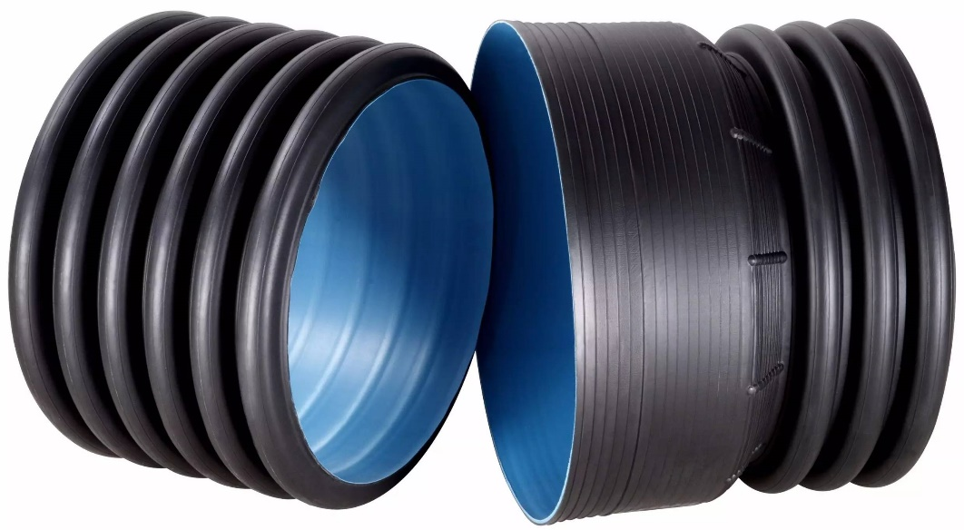
6、产品重量轻，施工方便，可降低施工费用，缩短施工周期；
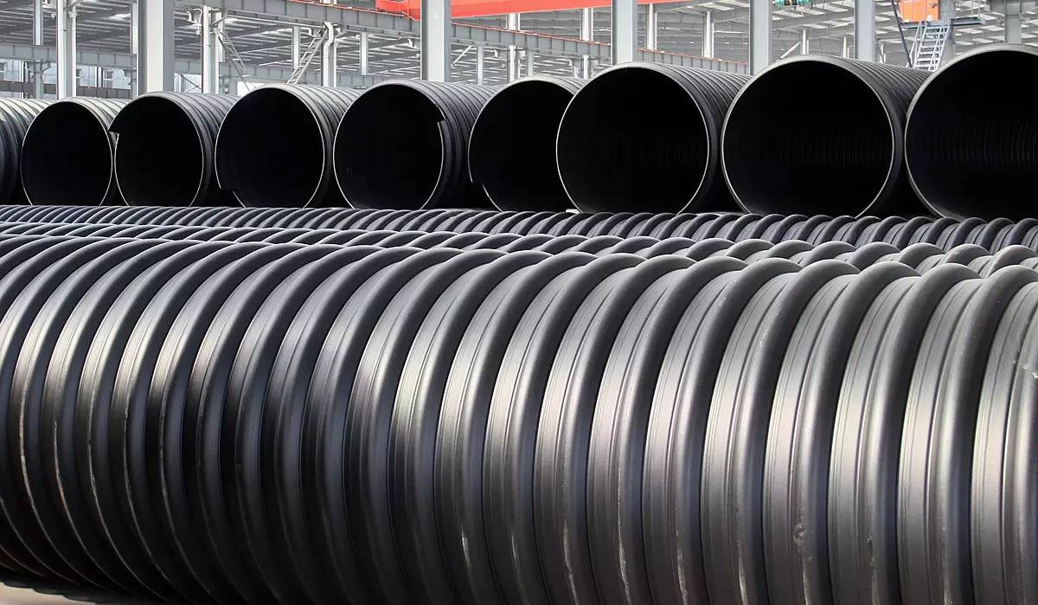
7、在15英尺/秒的速度下，耐磨性比普通或细粒钢管高3～5倍。
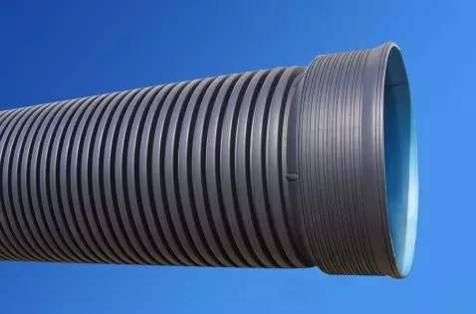

深圳市金诚世纪环保设备有限公司是专门从事双壁波纹管生产的厂家，一直坚持自产自销的模式，让广大消费者得以以批发价购买HDPE双壁波纹管，不少消费者因此获得实惠。金诚世纪专业销售高密度聚乙烯HDPE双壁波纹管、HDPE钢带增强螺旋波纹管、HDPE双壁缠绕排水管、HDPE塑钢缠绕排水管、增强聚丙烯FRPP加筋管、高密度聚乙烯（HDPE)缠绕结构壁管、内肋增强聚乙烯(HDPE)加筋双壁波纹管、HDPE双平壁钢塑复合缠绕排水管、钢丝网骨架复合管及管材配套产品的企业，产品广泛应用于建筑、机床、铁路、车辆、化工、汽车、监控、建筑装修、建筑装饰、建材、装修装饰等行业，技术一流、人才精良、本公司愿以优质的服务诚邀天下朋友共创辉煌。

